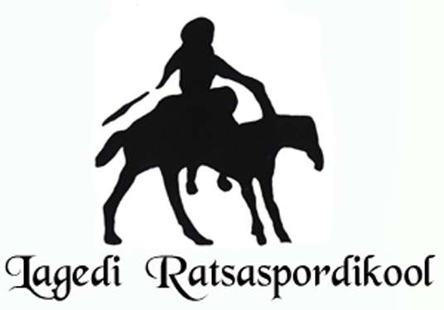

LAGEDI DERBY 2006

JUHEND

Toimumise aeg ja koht: 10.09.2006 Lagedi, Harjumaa

Võistlustingimused: Võistlusväljak muru, soojendusväljak liiv (22mx60m)

Võistluste korraldajad: Lagedi Ratsaspordikool, Külaliikumise ja ratsaspordiklubi Lagedi
Kanged Kargajad, Tondi RSK

Organiseerimiskomitee: Rein karm, Enn Kikas, Raivo Kruuk, Enno Lindma, Aadi Potter, Sass Torjus

Peakohtunik: Mart Maidvee

Sekretariaat: Riina Seder, Kärt Kübarsepp, Kristina Liivand, Kai Lasn.
Sekretariaat avatakse 1 h enne esimese parkuuri algust ja suletakse 1/2 h peale viimase ala lõppu.

Rajameister: Ain Unt

Korrapidaja: Hendrik Lätti

Osavõtu tingimused: ERL-i poolt kehtestatud tingimused.

Hobuste majutus: Majutust ei korraldata.

Arstiabi: info sekretariaadist või 112

Voltižeerimisvõistlus: eraldi juhend ja protokoll (vt. võistluste kodulehekülg)

Autasustamine: Autasustamine toimub 15 minuti jooksul peale iga ala lõppu.
Iga ala võitja saab karika (vt. http://www.capriole.ee/lagediratsaspordikool/uritused/2005/lagedi_derby_2005/pildid/imagepages/image1.html )
Parkuurides nr. 1 ja 3 autasustatakse kuute parimat roseti ja rahalise auhinnaga. Voltižeerimisvõistlusel autasustatakse kõiki osavõtjaid.

Registreerimine: Hiljemalt 03.09.2006 ERL-i registreerimislehel e-mailil riina@capriole.ee
Hilisemal registreerimisel stardimaksud kahekordsed!

Võistluste kava:

Kell 12.00 Parkuur nr 1. Lagedi Derby – 100 cm, art.238.2.1(kiirusele ja
puhtusele)
Avatud kõigile.
Stardimaks 200.-

Kell 13.00 (orienteeruvalt) Voltižeerimisvõistlus Lagedi Voltižeerimiskarikas 2006
Avatud kõigile. Harjutused on määratletud eraldi juhendis.
Stardimaks 50.-

Kell 14.00 (orienteeruvalt) Parkuur nr. 2 Lagedi Miniderby – 80 cm, art.238.2.1(kiirusele ja
puhtusele)
Avatud algajatele, ponidele, 4-aastastele või esimest hooaega
võistlevatele hobustele, kuni 16-aastastele ratsanikele.
Stardimaks 150.-

Teadmiseks:
- Alade algusajad võivad muutuda sõltuvalt osavõtjate arvust (v.a. parkuur nr. 1).
- Mõlemal derbyl on soovituslik kanda turvavesti! Turvavest on kohustuslik kuni 16-aastastel ratsanikel.
- Juhendis määratlemata küsimused lahendatakse peakohtuniku ja korraldajate poolt kohapeal.

Info: Võistluste koduleht:
http://www.capriole.ee/lagediratsaspordikool/uritused/lagediderby2006.htm
täiendav info telefonil 5691-9973 (Riina), 5656-4040 (Ain)

Vastutus: Korraldajad ei võta endale vastutust materiaalsete või füüsiliste kahjustuste eest (sh. õnnetused, vargused, haigestumised jms. mis võivad juhtuda võistlejatega, hobustega, hobuseomanikega jne. enne võistlusi, võistluste ajal ja peale võistlusi). Soovitame omada kindlustusi.

Muu informatsioon:
- Võistluste ajal töötab välipuhvet.
- Võistlustel on Capriole Fotokonkurss 2005 piltide näitus.
- Meelelahutusprogramm

Kohalesõidu kaart:
